## 娱乐指数爬虫程序

## 1 当前正上映的影片及其信息情况

影片名称

类型

片长

制式

发行公司

导演

主演

制作公司

发行公司

<http://www.cbooo.cn/m/573814>

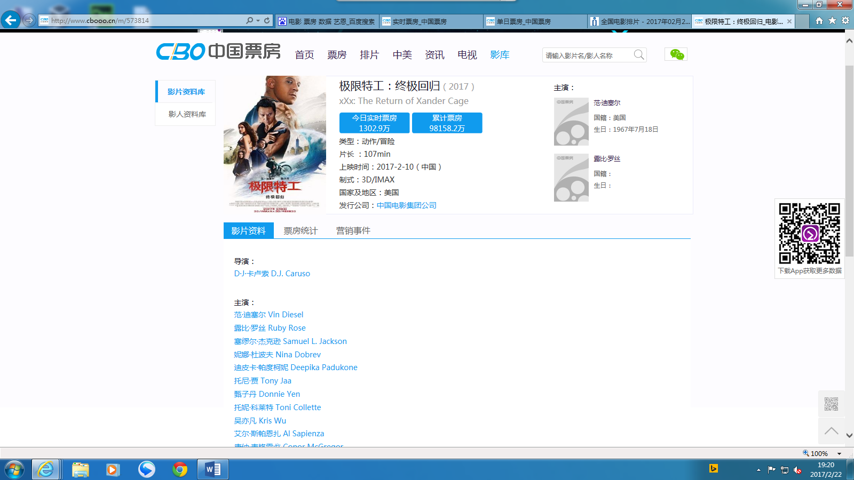

## 2 全国电影票房数据

* 排片最高的电影及其当日总场次
* 每个电影在每个省市的当日总场次

<http://58921.com/schedule/date/20170223>

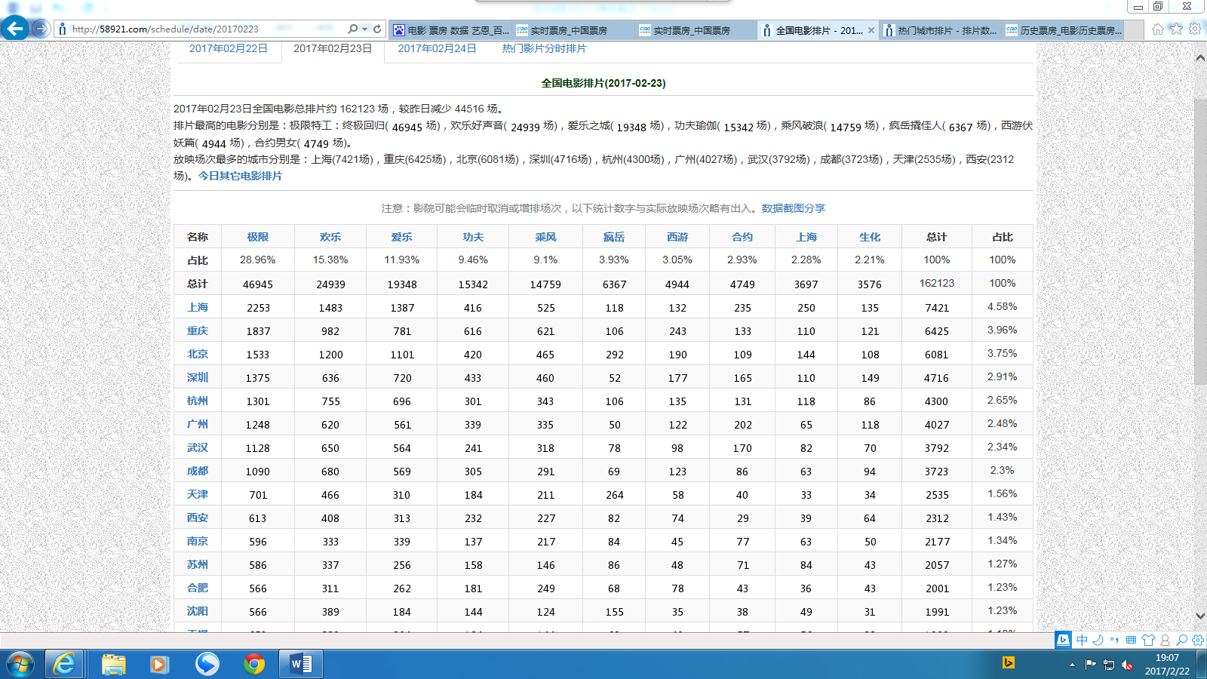

## 3 单个影片在全国城市的排片情况

<http://pp.58921.com/film/6189>

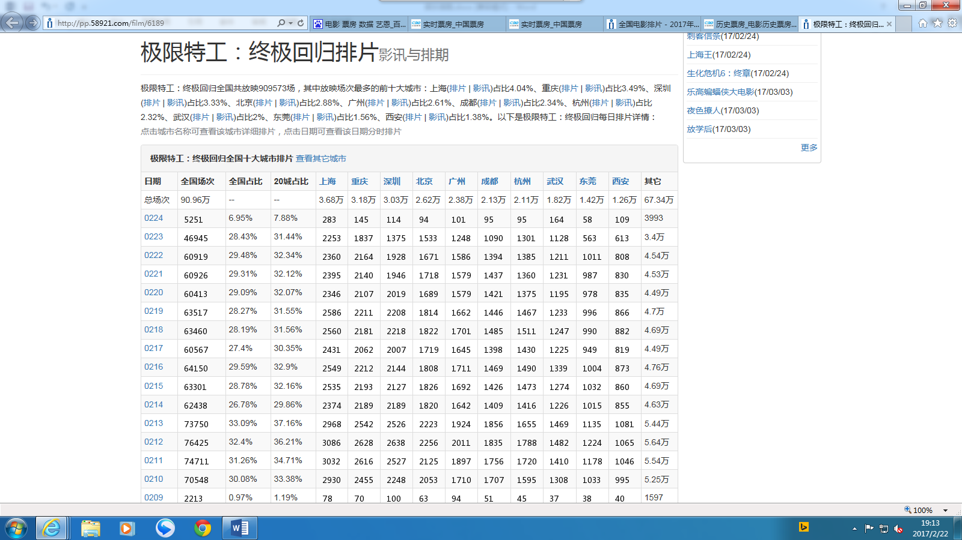

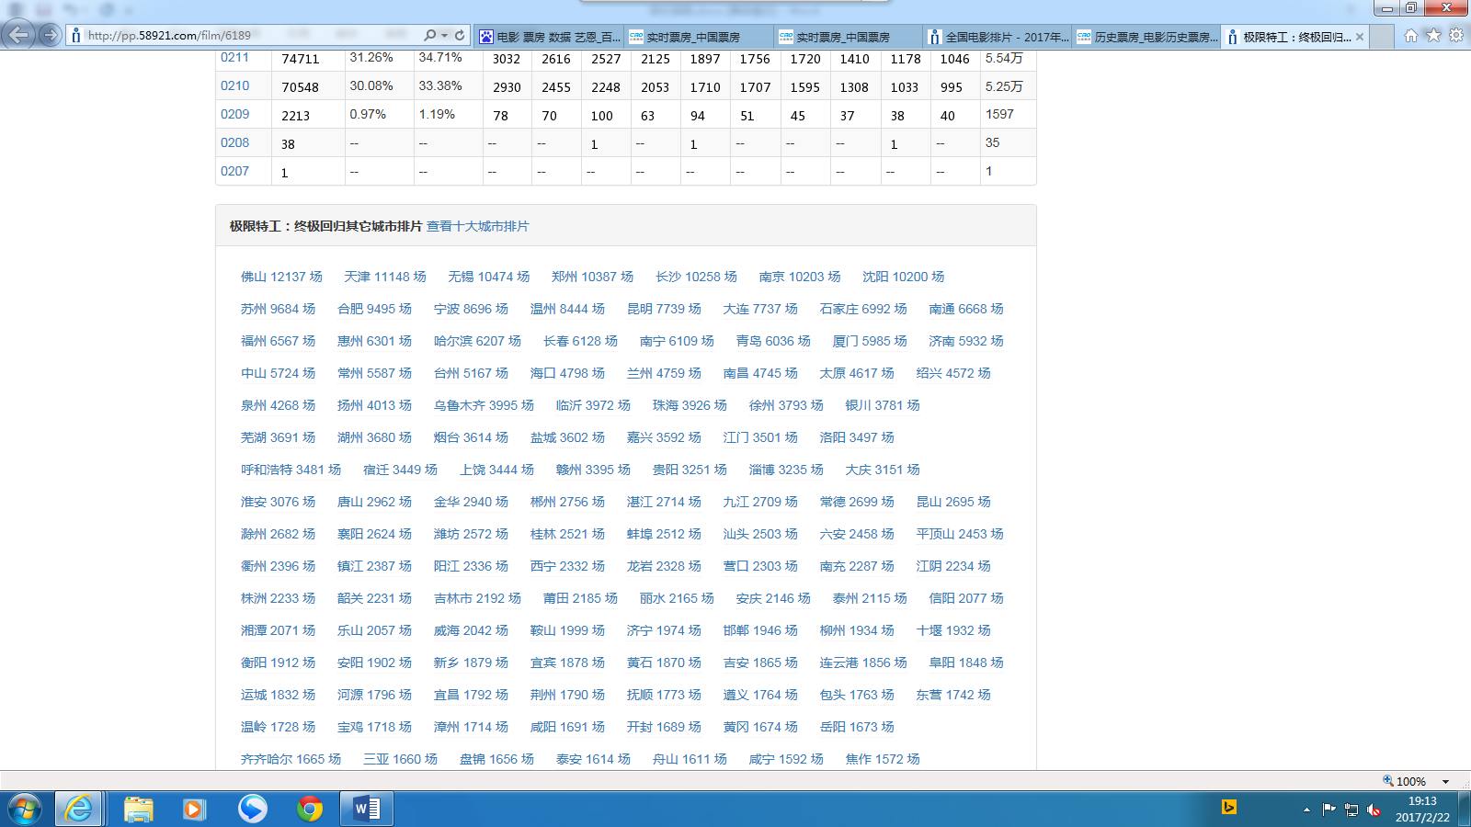

## 4 单个影片的单日票房

电影名

单日票房

累计票房

平均票价

场均人次

口碑指数

上映天数

<http://www.cbooo.cn/movieday>

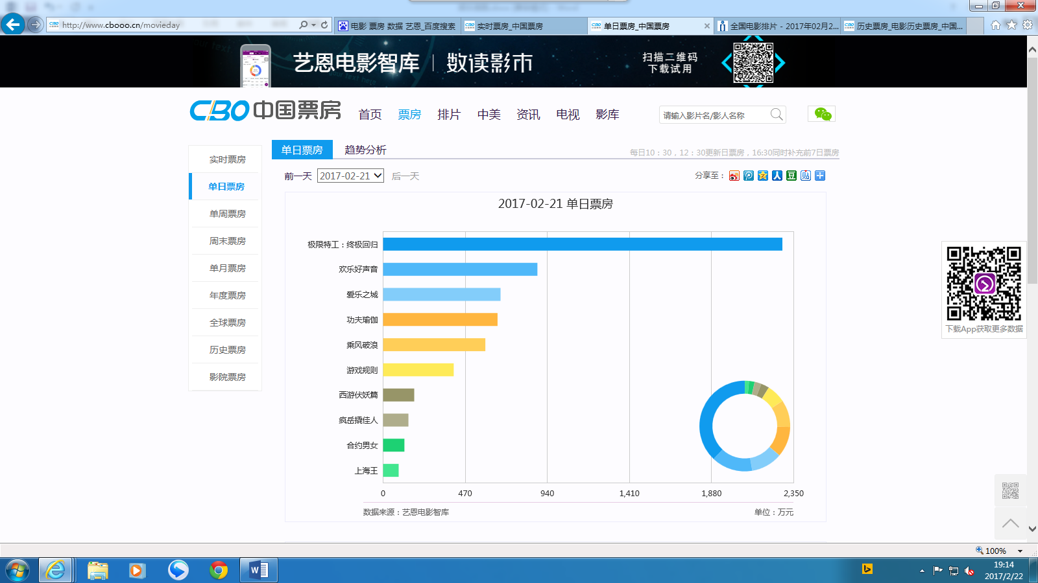

## 6按城市搜索所有影院信息

## http://search.mtime.com/search/?q=杭州&t=2&p=2&i=0&c=974

## 5 演员信息

* 演员名称
* 影视作品（作品类别为电影、已发布作品）

http://www.cbooo.cn/p/5306

